Week 1, Dag 4 of 5, 3e leerling-practicum: -

Proef 5b, “Zetmeel oplossing Verhitten” uitgewerkte versie 20201125

Belangrijke veiligheidsmaatregelen:
- nooit een brander verplaatsen als die is aangestoken
- doven altijd door het glazen deksel er op te zetten; nooit blazen
- zodra brander is aangestoken: verplicht veiligheidsbril op

► Benodigdheden per 2 leerlingen:
- Statiefopstelling zoals op de foto (zie verderop!) De leerlingen hebben in tweetallen deze opstelling in elkaar gezet. Het bestaat uit:
Statief met dubbelklemmen, reageerbuisklem, plaat met gaasje
- 1 spiritusbrander
- 1 bekerglas met zetmeel (overgebleven van proef 5a))
- één schotel (om heet glas op te zetten)
- theelepeltje om te roeren
- 1 ijzeren klemtang om heet theeglas op schotel te zetten
- Voor iedereen een veiligheidsbril en witte laboratorium jas
- lucifers

► Waarneming:
We bouwden eerst het statief op volgens een voorbeeld dat voor de klas stond. (zie foto).
- Je had een theeglas met 2 schepjes Maïzena
- Je ging naar de leraar met het theeglas met Maizena. Je kreeg een scheutje zetmeelwater (van gisteren) er bij, ongeveer 2 vingers hoog in het glas
- We gingen terug naar onze plaats. We klemden het theeglas vast in de reageerbuisklem. Het theeglas moest op het gaasje staan
- Met lucifers staken we de spiritus brander aan
- Veiligheidsbrillen nu opzetten!!
- het schoteltje stond in de buurt om later het hete theeglas op te zetten
- Je moest de zetmeeloplossing voorzichtig verhitten en blijven roeren met de theelepel (zodat het niet zou aankoeken.)
- Je ging door met verhitten tot het papje kookte en je zag toen dat het zetmeelpapje totaal ging veranderen. Je moest stoppen als het zetmeelpapje niet meer te roeren was of ging aanbranden en de theelepel rechtop kon staan!!
- We namen de glazen dop van spiritusbrander en zetten die er op zodat de vlam doofde.
- Pas op: Theeglas is nog heet!! We schroefden de knijper om het theeglas los, zodat theeglas vrij kwam te staan. We klemden met de aparte ijzeren tang verticaal het theeglas vast en zetten het op de schotel. Het moest afkoelen
- Nu was je klaar!
- We schreven uitvoerig op welke verandering de zetmeeloplossing onderging bij verhitting:
De zetmeeloplossing begon heet te worden. Er kwam damp van af. Toen het ging koken, werd de oplossing helemaal glazig en stijf.
De volgende dag zouden we leren wat dat stijve spul precies is en waar je het voor kan gebruiken!

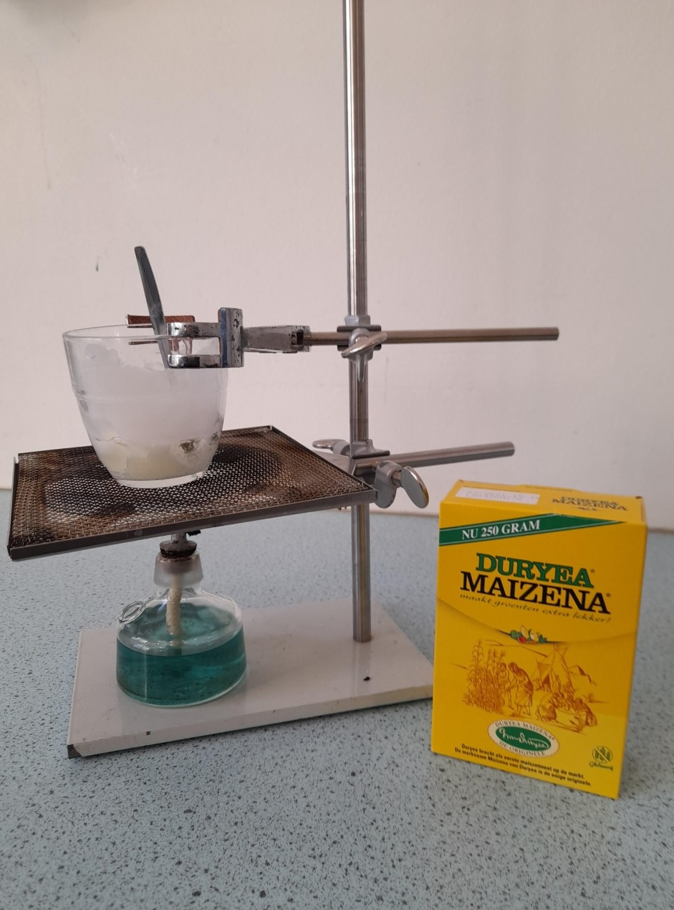

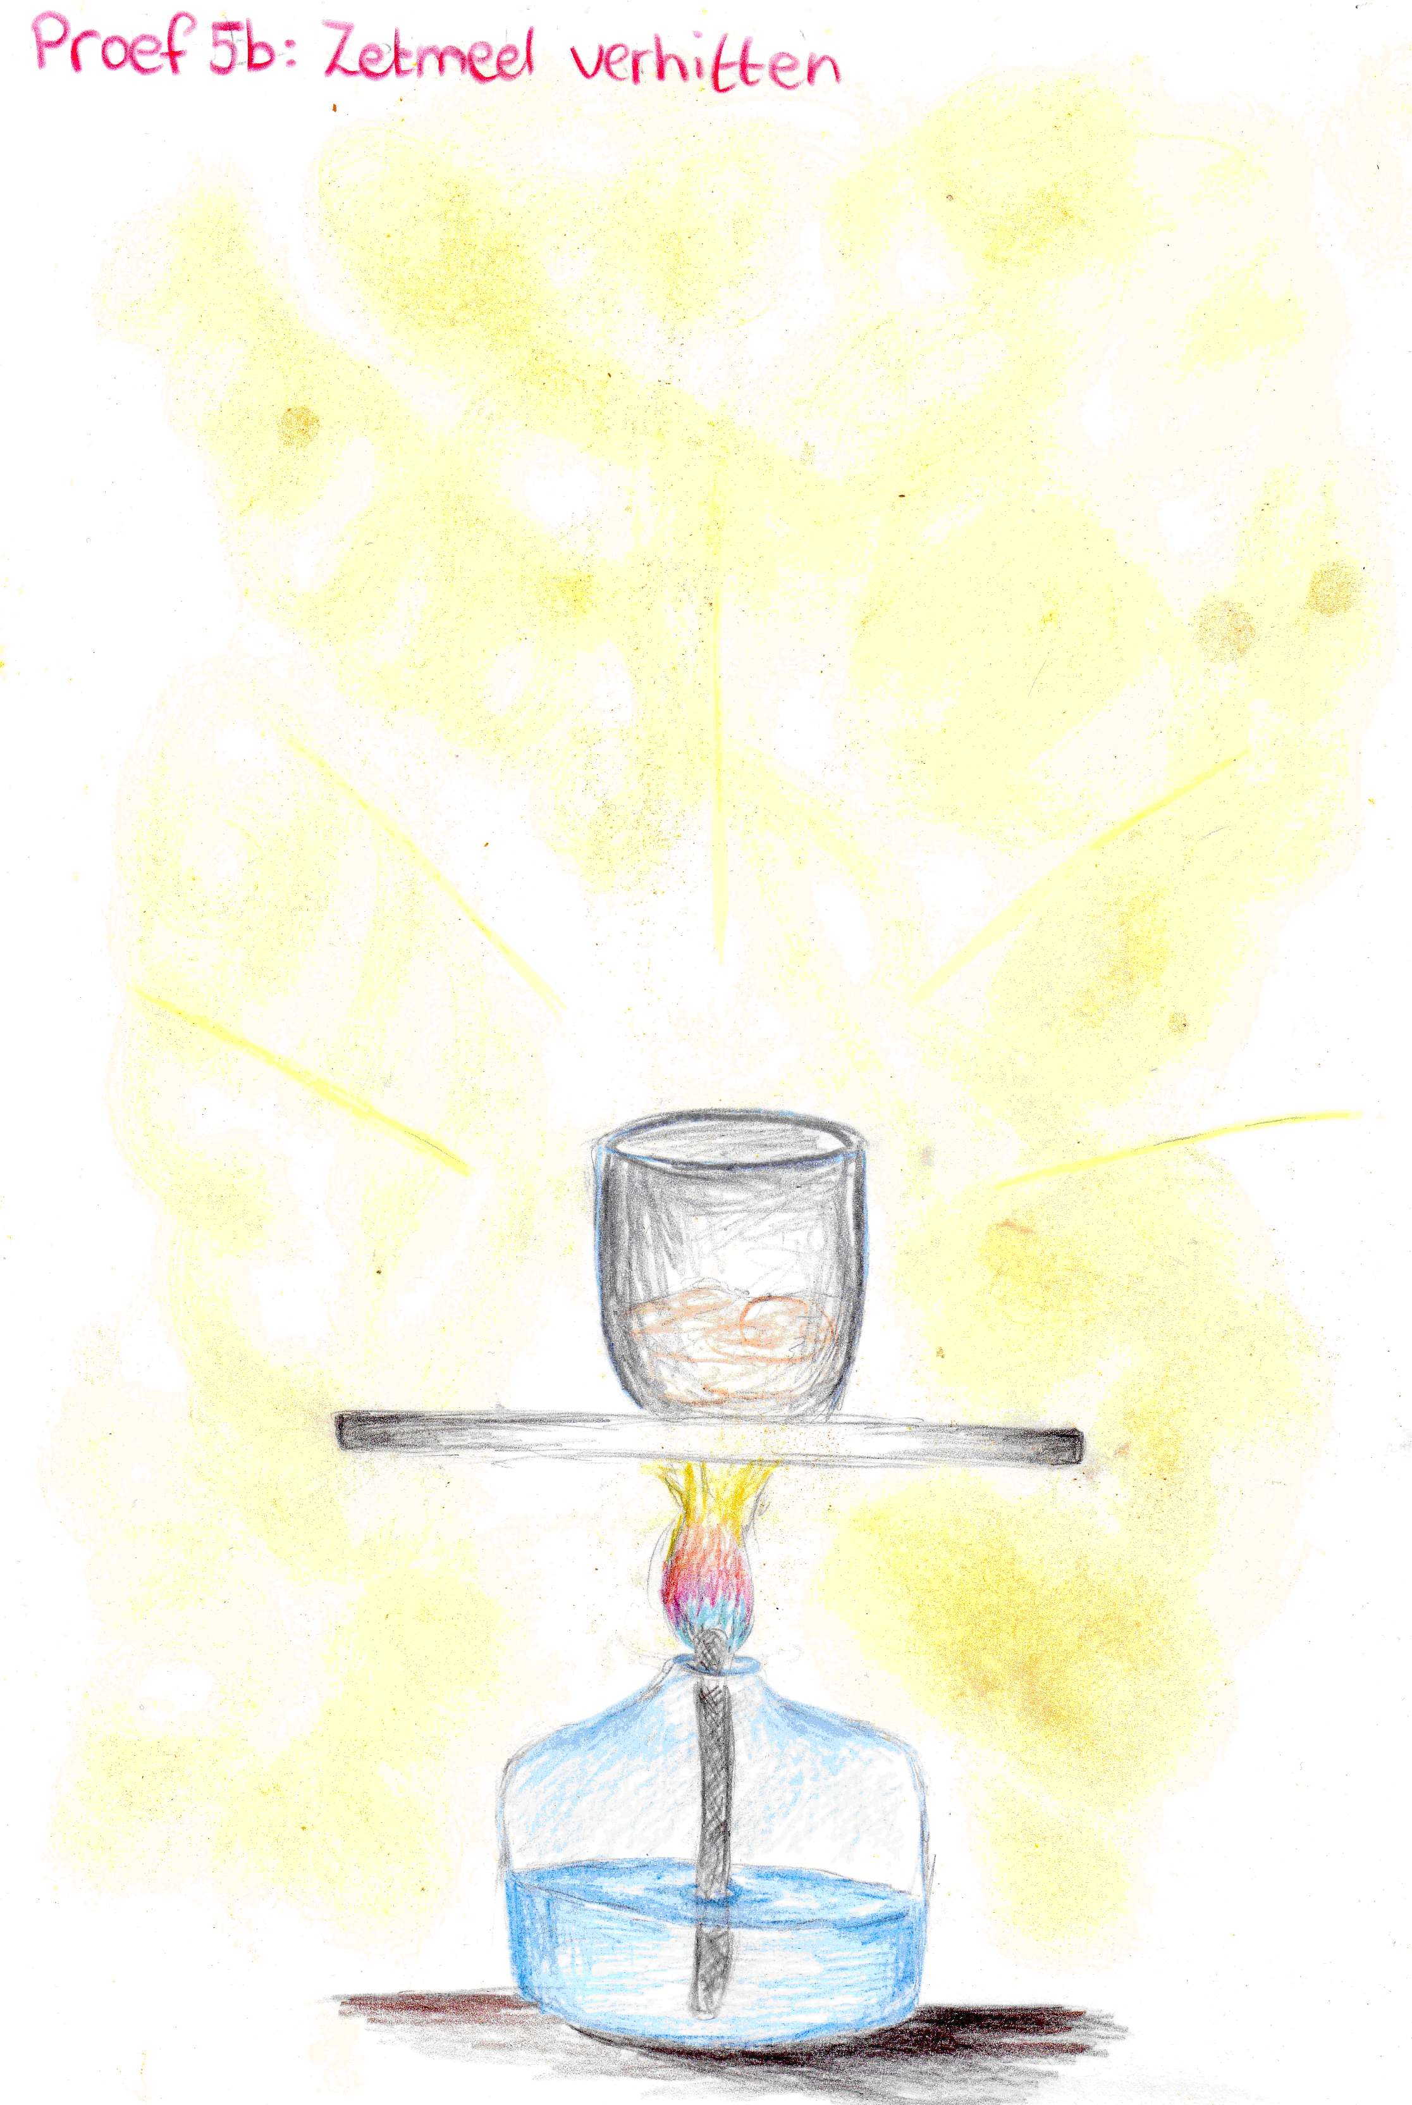
Foto’s:
Boven proefopstelling met statief, klemmen, plaat met gaasje, theeglas met zetmeeloplossing en spiritusbrander.
Onder: leerling-tekening uit periodeschrift. Statief is weggelaten.
0-0-0-0-0

